Правила поведения на зимних каникулах.

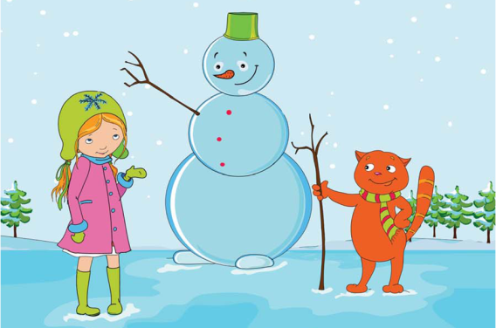
1. Быть внимательным и осторожным на проезжей части дороги, соблюдать правила дорожного движения.

2. В общественном транспорте быть внимательным и осторожным при посадке и выходе, на остановках.

3. В случае гололёда не спешить при ходьбе, не обгонять прохожих. При падении стараться упасть на бок, не хвататься за окружающих.

4. Перед тем как перейти дорогу, дождаться пока проедут все машины, так как во время гололеда автомобиль может занести, и он не успеет вовремя затормозить. И тормозной путь машины на обледеневшей дороге гораздо длиннее, чем на сухом и даже мокром асфальте.

5. Находясь у водоёмов, не ходить по льду (лед может оказаться тонким). Безопасным для перехода является лед с зеленоватым оттенком и толщиной не менее 7 сантиметров. Не проверяйте прочность льда ударами ноги.

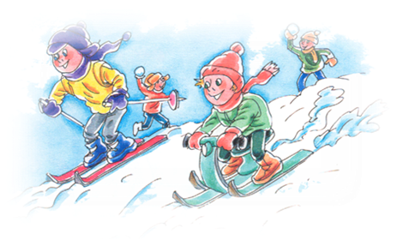
6. Во время катания на горках и катках, быть предельно внимательным, не толкаться, соблюдать правила техники безопасности:
- Соблюдать интервал при движении на лыжах.
- Во время катания на коньках надо стараться обходить тех, кто плохо катается.

7. Играя в снежки, не метить в лицо и в голову.

8. При очень низкой температуре воздуха не выходить на прогулку во избежание обморожения кожи.

9. Необходимо заботиться о своем здоровье; проводить профилактические мероприятия против гриппа и простуды;

10. Не ходить вдоль зданий – возможно падение снега и сосулек.

11. Использовать бенгальские огни и т.п. только в присутствии и с разрешения взрослых в специально отведенных для этого местах, соблюдая правила пожарной безопасности и инструкцию по применению.

12. Не дразнить и не гладить беспризорных собак и других животных.

13. Находясь дома, быть внимательным при обращении с острыми, режущими, колющими предметами и электронагревательными приборами; не играть со спичками, зажигалками и т.п.

14. Выходя на улицу, обязательно проверь наличие светоотражающих элементов на одежде

15. Не разговаривать с посторонними (незнакомыми) людьми. Не реагировать на знаки внимания и приказы незнакомца. Никуда не ходить с посторонними.

16. Всегда сообщать родителям, куда идёшь гулять.

17. Соблюдать временной режим при просмотре телевизора и работе на компьютере;

18. Запрещается находиться на улице без сопровождения взрослых после 22.00 часов.

